STROKOVNE SMERNICE:
URBANA OPREMA – MESTNO SREDIŠČE VELENJE

STOLI - predvideni so kovinski stoli z naslonom, kvadratnega ali pravokotnega tlorisa, sedalo in naslon sta lahko kvadratne ali pravokotne oblike, kovinski profili konstrukcije stola ravno tako, dopustna je uporaba lesa za naslone in sedala;

MIZA - predvidena je kovinska mizica kvadratnega/okroglega tlorisa s kovinskim podnožjem;

SENČNIKI - predvideni so senčniki kvadratnega tlorisa s kovinsko nosilno konstrukcijo; senčilo (streha senčnika) mora biti kvadratnega tlorisa, bež barve, podstavek železni.

CVETLIČNA KORITA - predvidena sta dva tipa cvetličnih korit barvnega tona tiger draylac (proizvajalec Atriva).

STOLI

TIP A
barvni ton temno siva, svetlo siva, olivno zelena, beš, temno rdeča
(strukturna prašna barva)
proizvajalec HAY, kolekcija PALISSADE
Norman Copenhagen, kolekcija VIG (ali podoben izvajalec z enako
tipologijo)
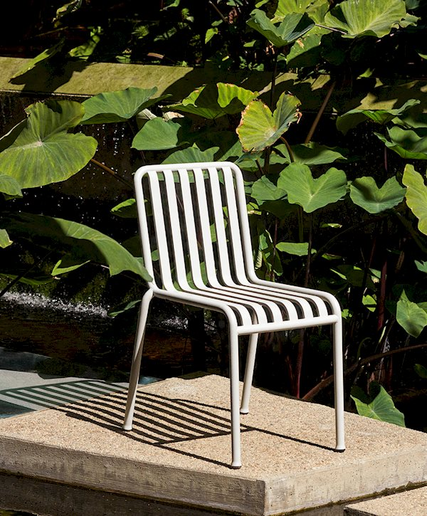
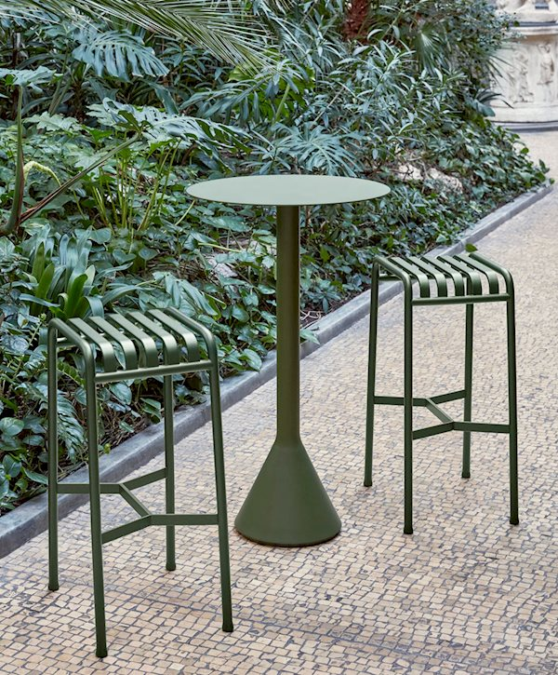

TIP B
barvni ton temno siva, svetlo siva, olivno zelena, beš, temno rdeča
(strukturna prašna barva)
proizvajalec Brunner, kolekcija Corona steel table (ali podoben proizvajalec z enako
tipologijo)

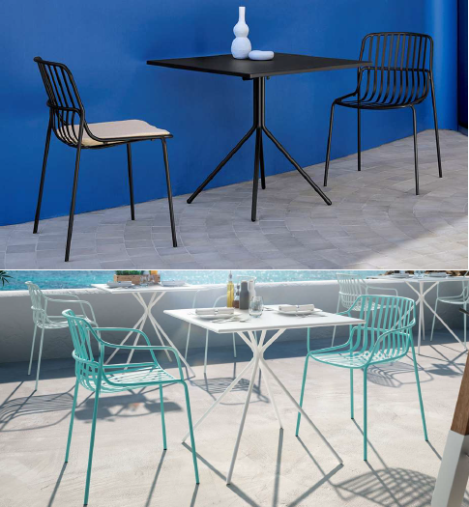
STOLI IN MIZE

TIP A
barvni ton temno siva, svetlo siva, olivno zelena, beš, temno rdeča
(strukturna prašna barva)
proizvajalec ARPER, model Yop (ali podoben proizvajalec z enako tipologijo)

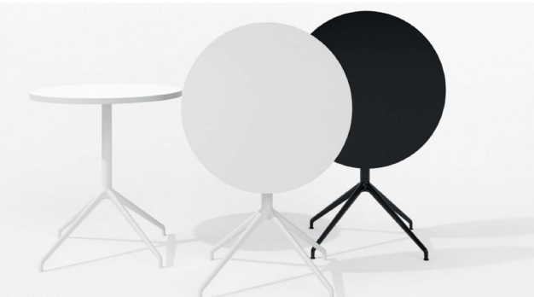

TIP B
barvni ton temno siva, svetlo siva, olivno zelena, beš, temno rdeča
(strukturna prašna barva)
proizvajalec ARPER, model Leaf (ali podoben proizvajalec z enako tipologijo)

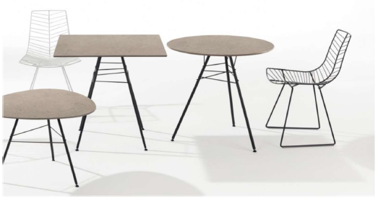

TIP C
barvni ton temno siva, svetlo siva, olivno zelena, beš, temno rdeča,
strukturna prašna barva
proizvajalec Norman Copenhagen, kolekcija VIG (ali podoben proizvajalec z enako
tipologijo)

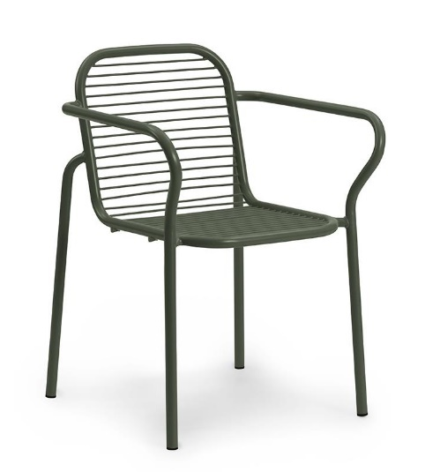
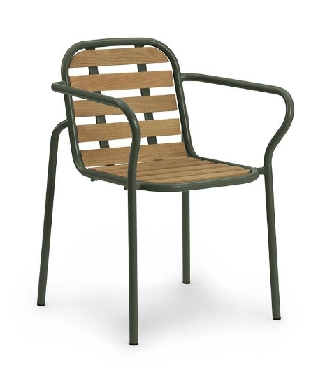

CVETLIČNA KORITA

barvni ton TIGER draylac 068/71414
proizvajalec ATRIVA, model CKO-01, CKO-02, CKO-04 (ali podoben proizvajalec z
enako tipologijo)

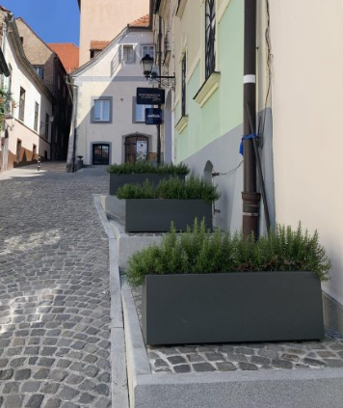

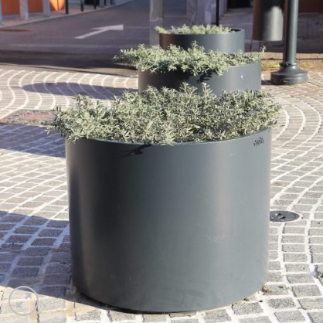

SENČNIKI

dimenzija 3,5 x 3,5 m
ogrodje AL ogrodje, steber premera 55 mm, šibke 36x18 mm, barva
strukturno barvo Tiger Drylac 068/71414
podstavek železni podstavek dimenzije 70 x 70 cm – 60 kg, barvan v
strukturno barvo Tiger Drylac 068/71414
proizvajalec PRELOG, model Monaco (ali podoben proizvajalec z enako tipologijo)
platno proizvajalec SATTLER, barva oz. tip platna UV40 314723 (ali podoben
proizvajalec z enako tipologijo)

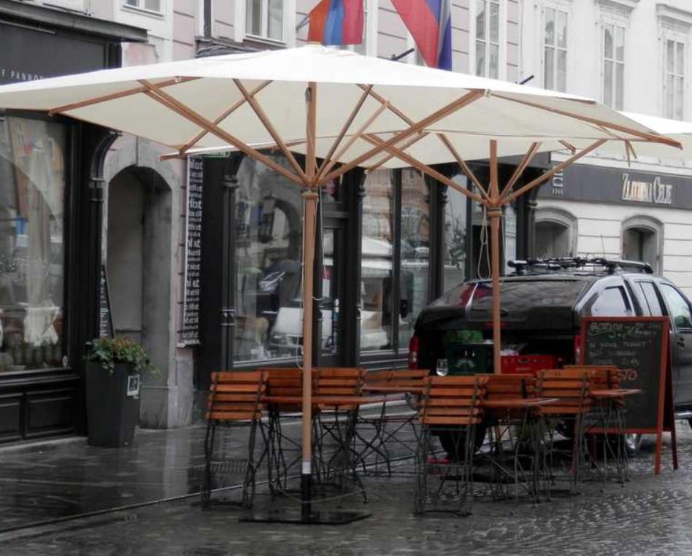
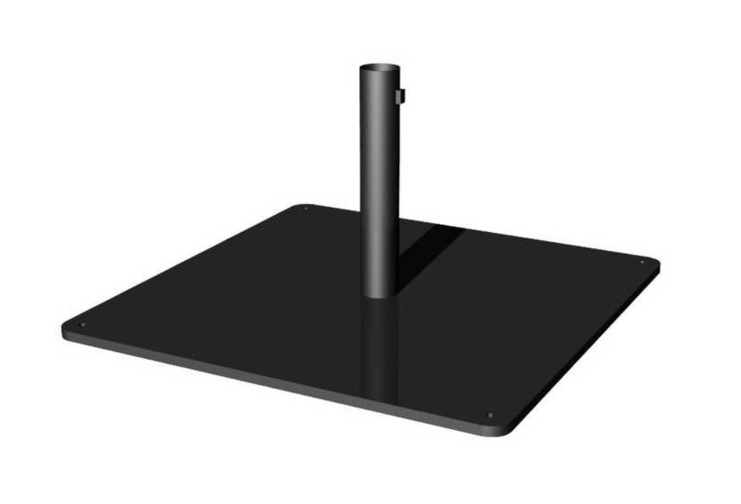
GASTRONOMSKA/IZLOŽBENA TENDA S PREMIČNIMI PREGIBNIMI ROKAMI

Pri izboru barve in tipologij tend bo potrebno upoštevati projekt za izvedbo: TRAJNOSTNA MOBILNOST V VELENJU – PRENOVA PROČELIJ NA CANKARJEVI 1 IN 2

ogrodje metalizirana strukturna barva RAL 9007 mat fina struktura ali DB 703
mat fina struktura
proizvajalec SOLTEC d. o. o. (ali podoben proizvajalec z enako tipologijo)
platno bež barva, dolžina 140 – 160 cm

